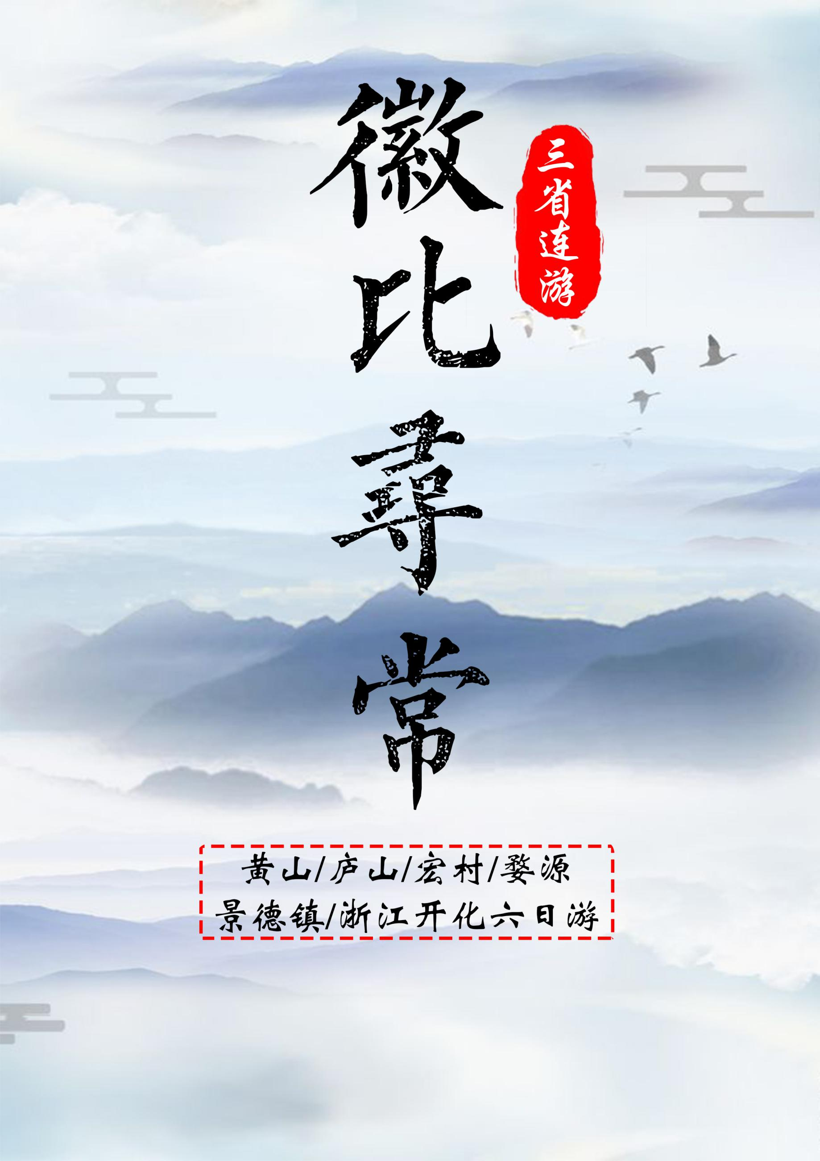
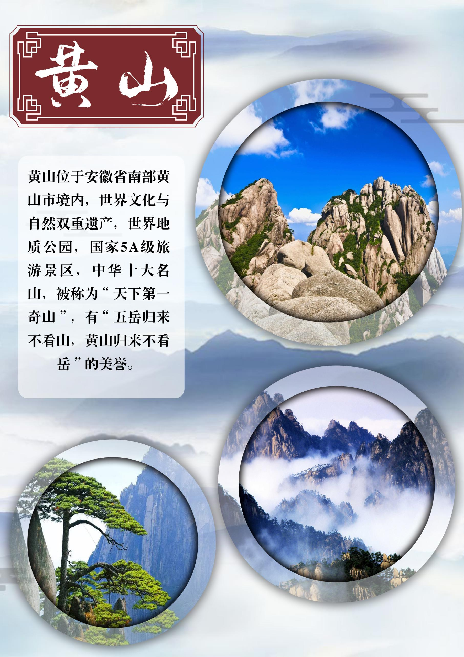
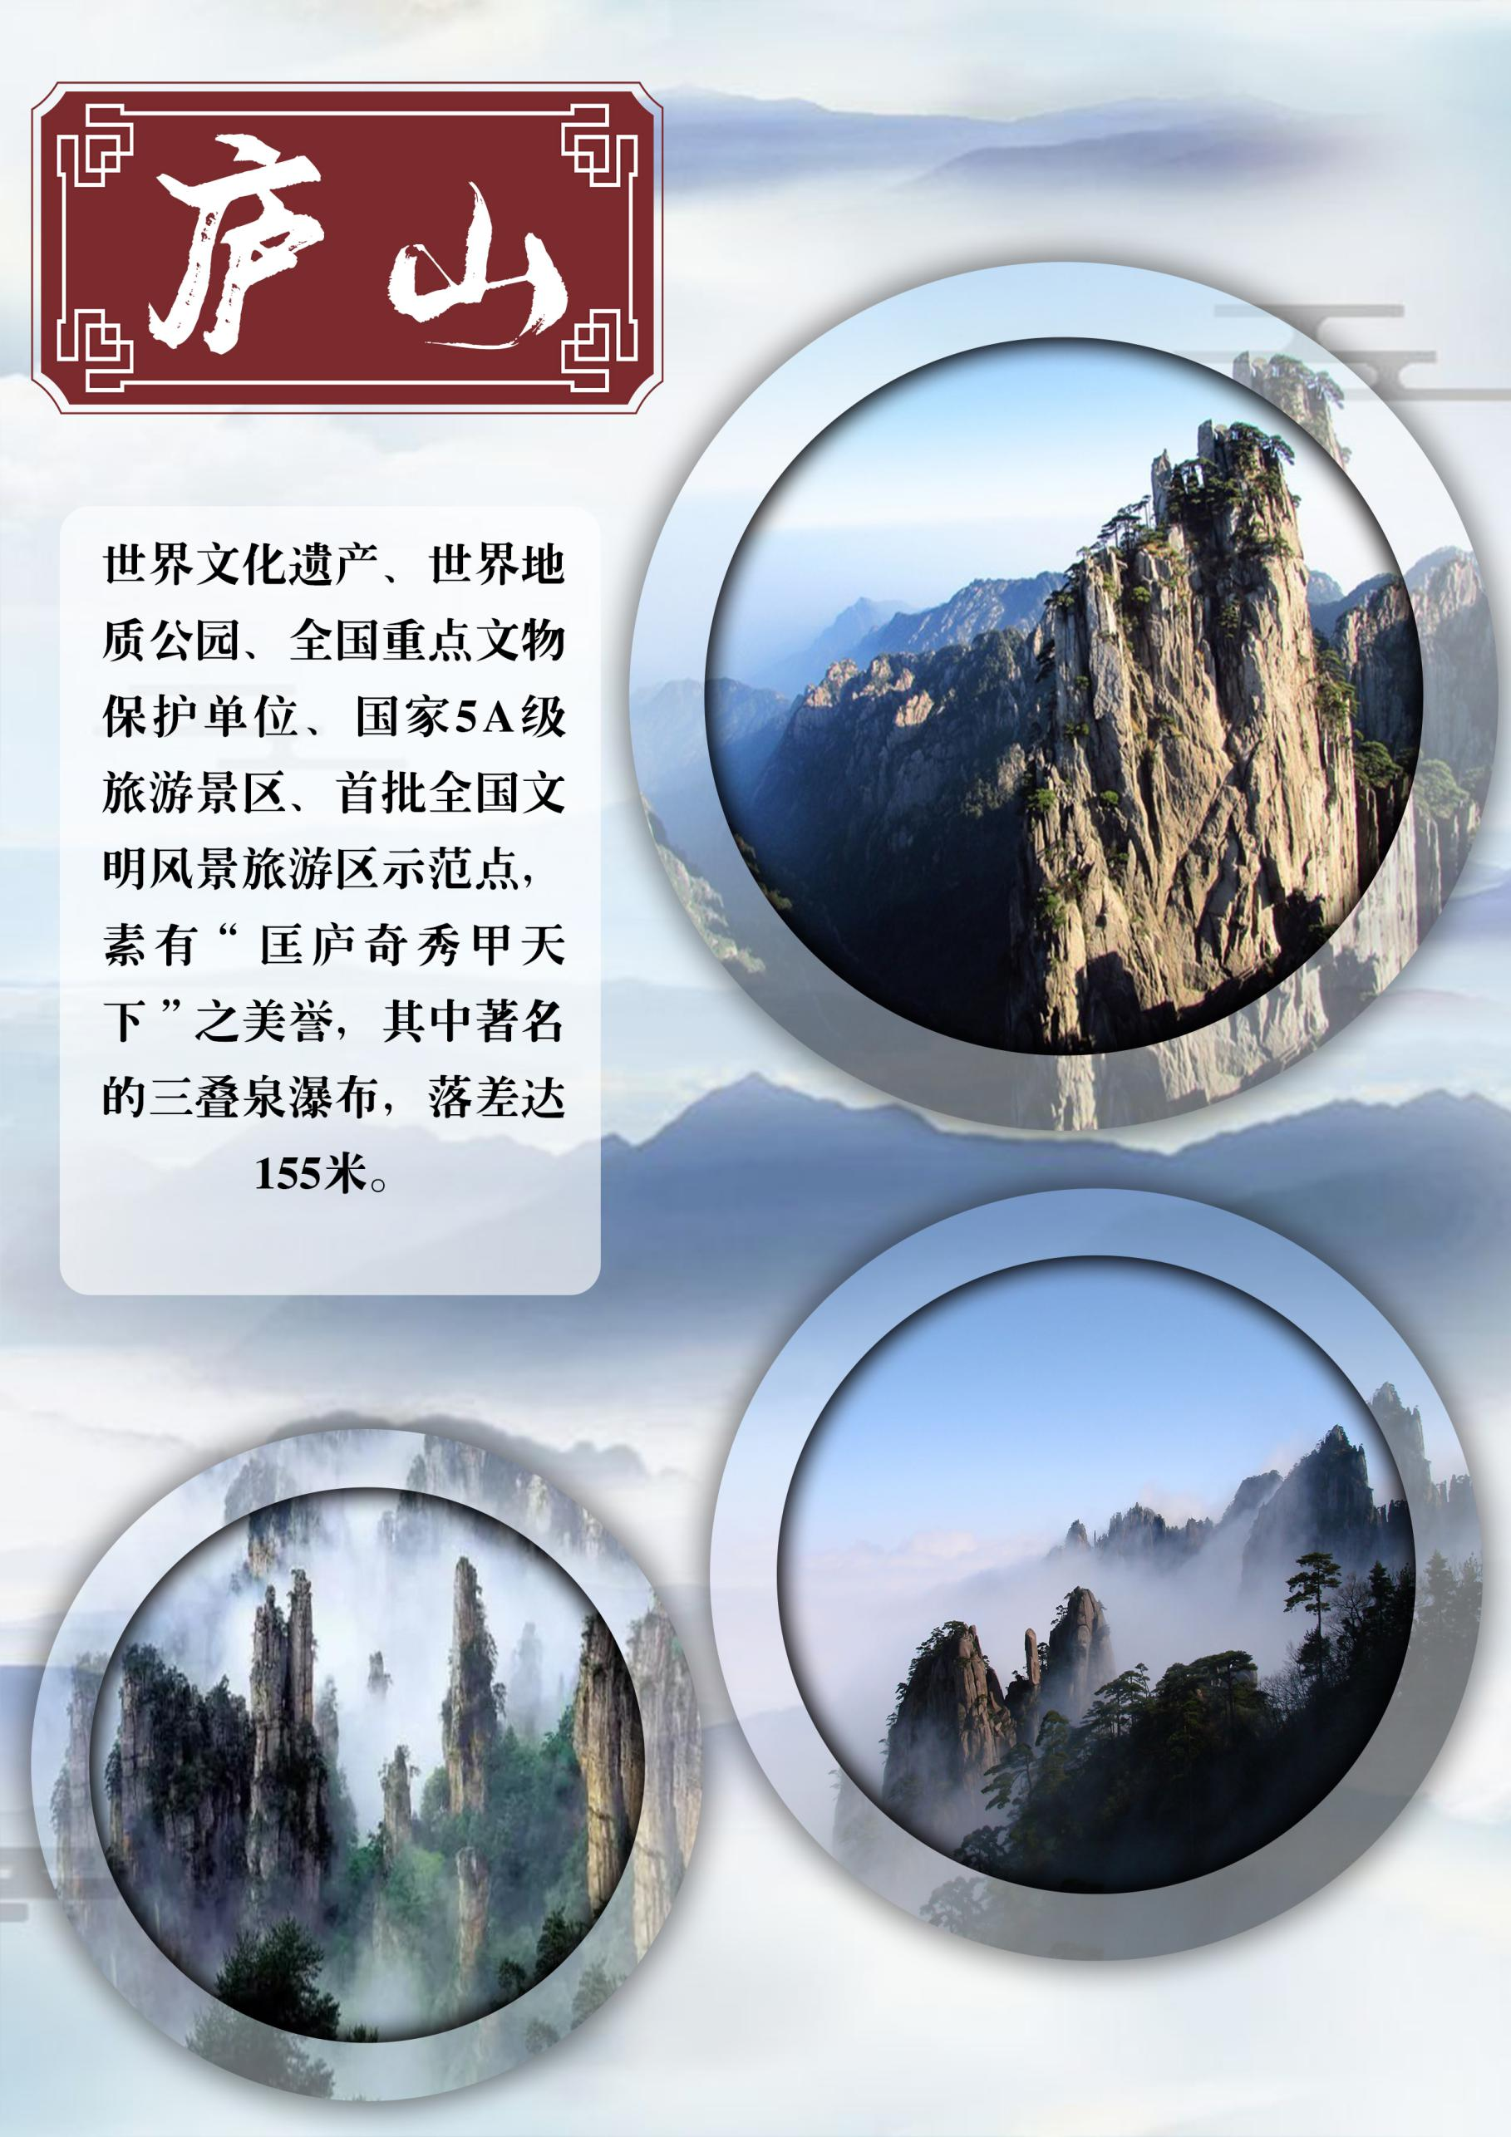
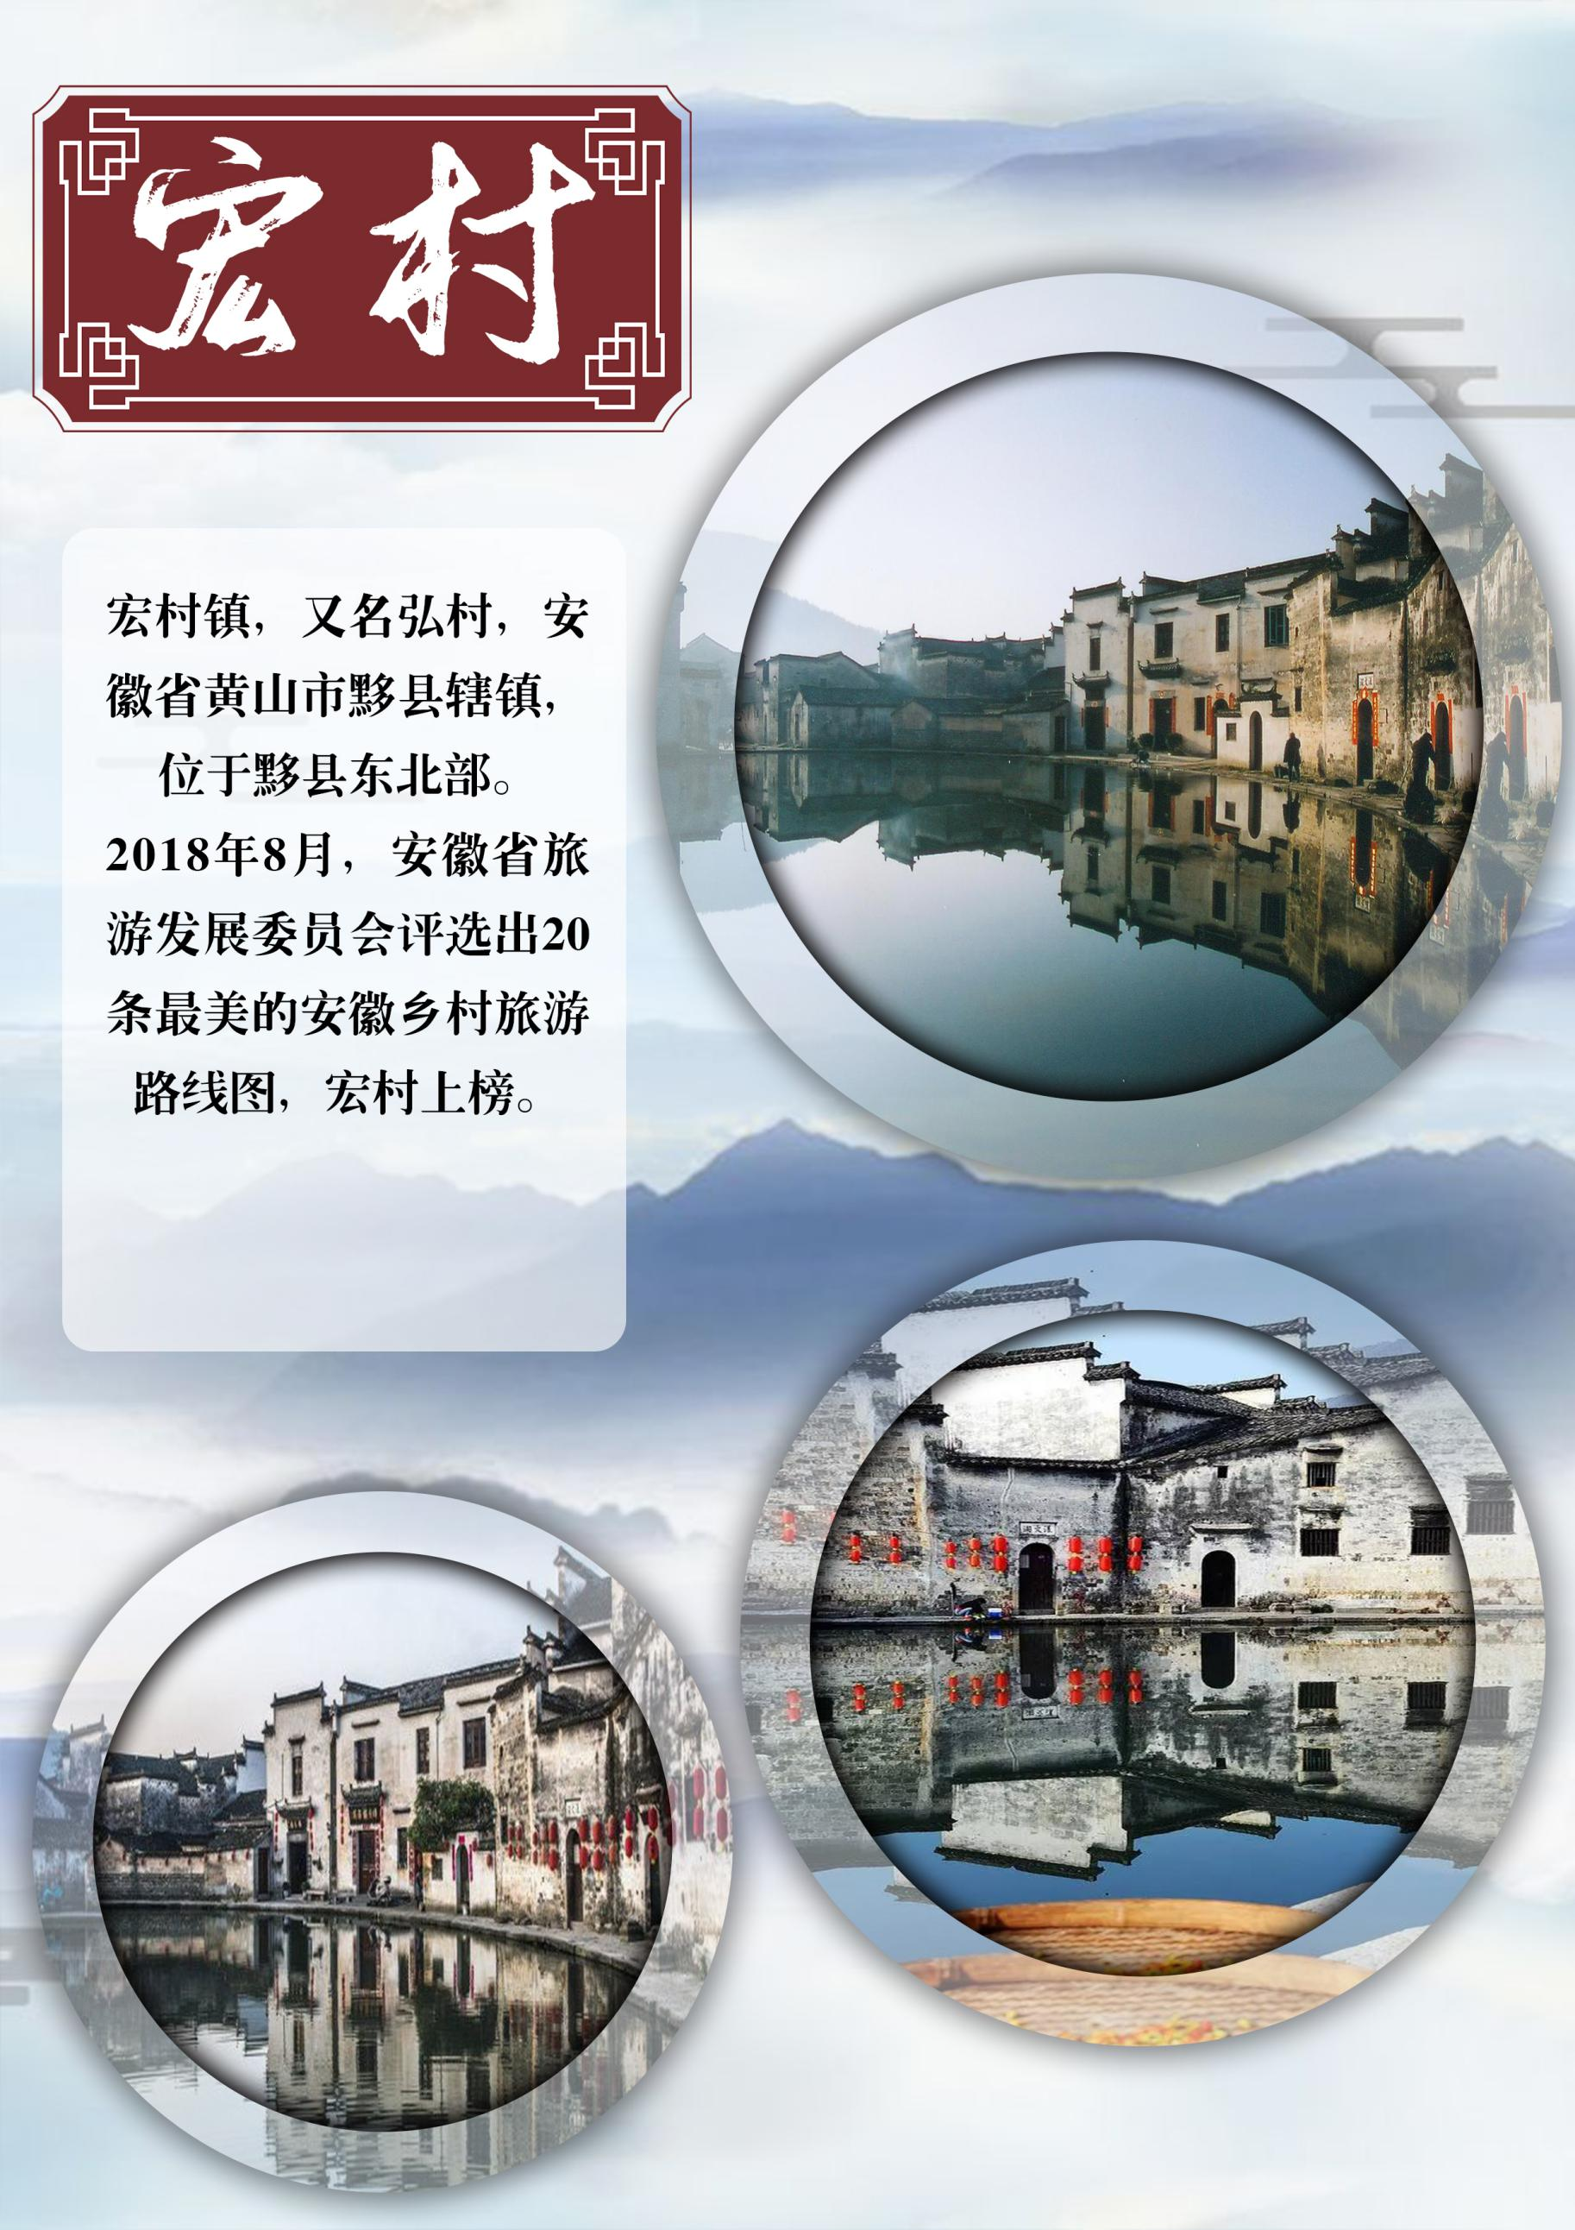
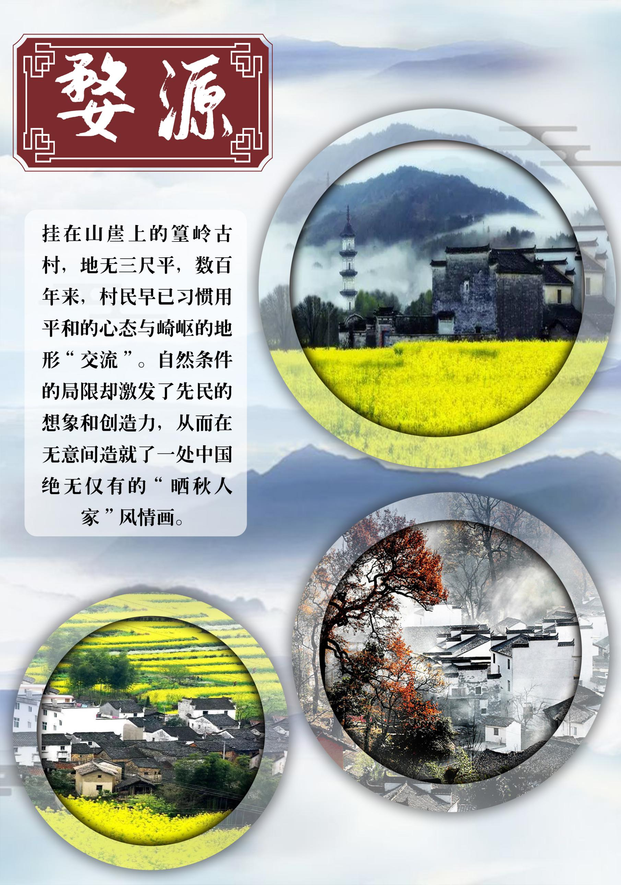
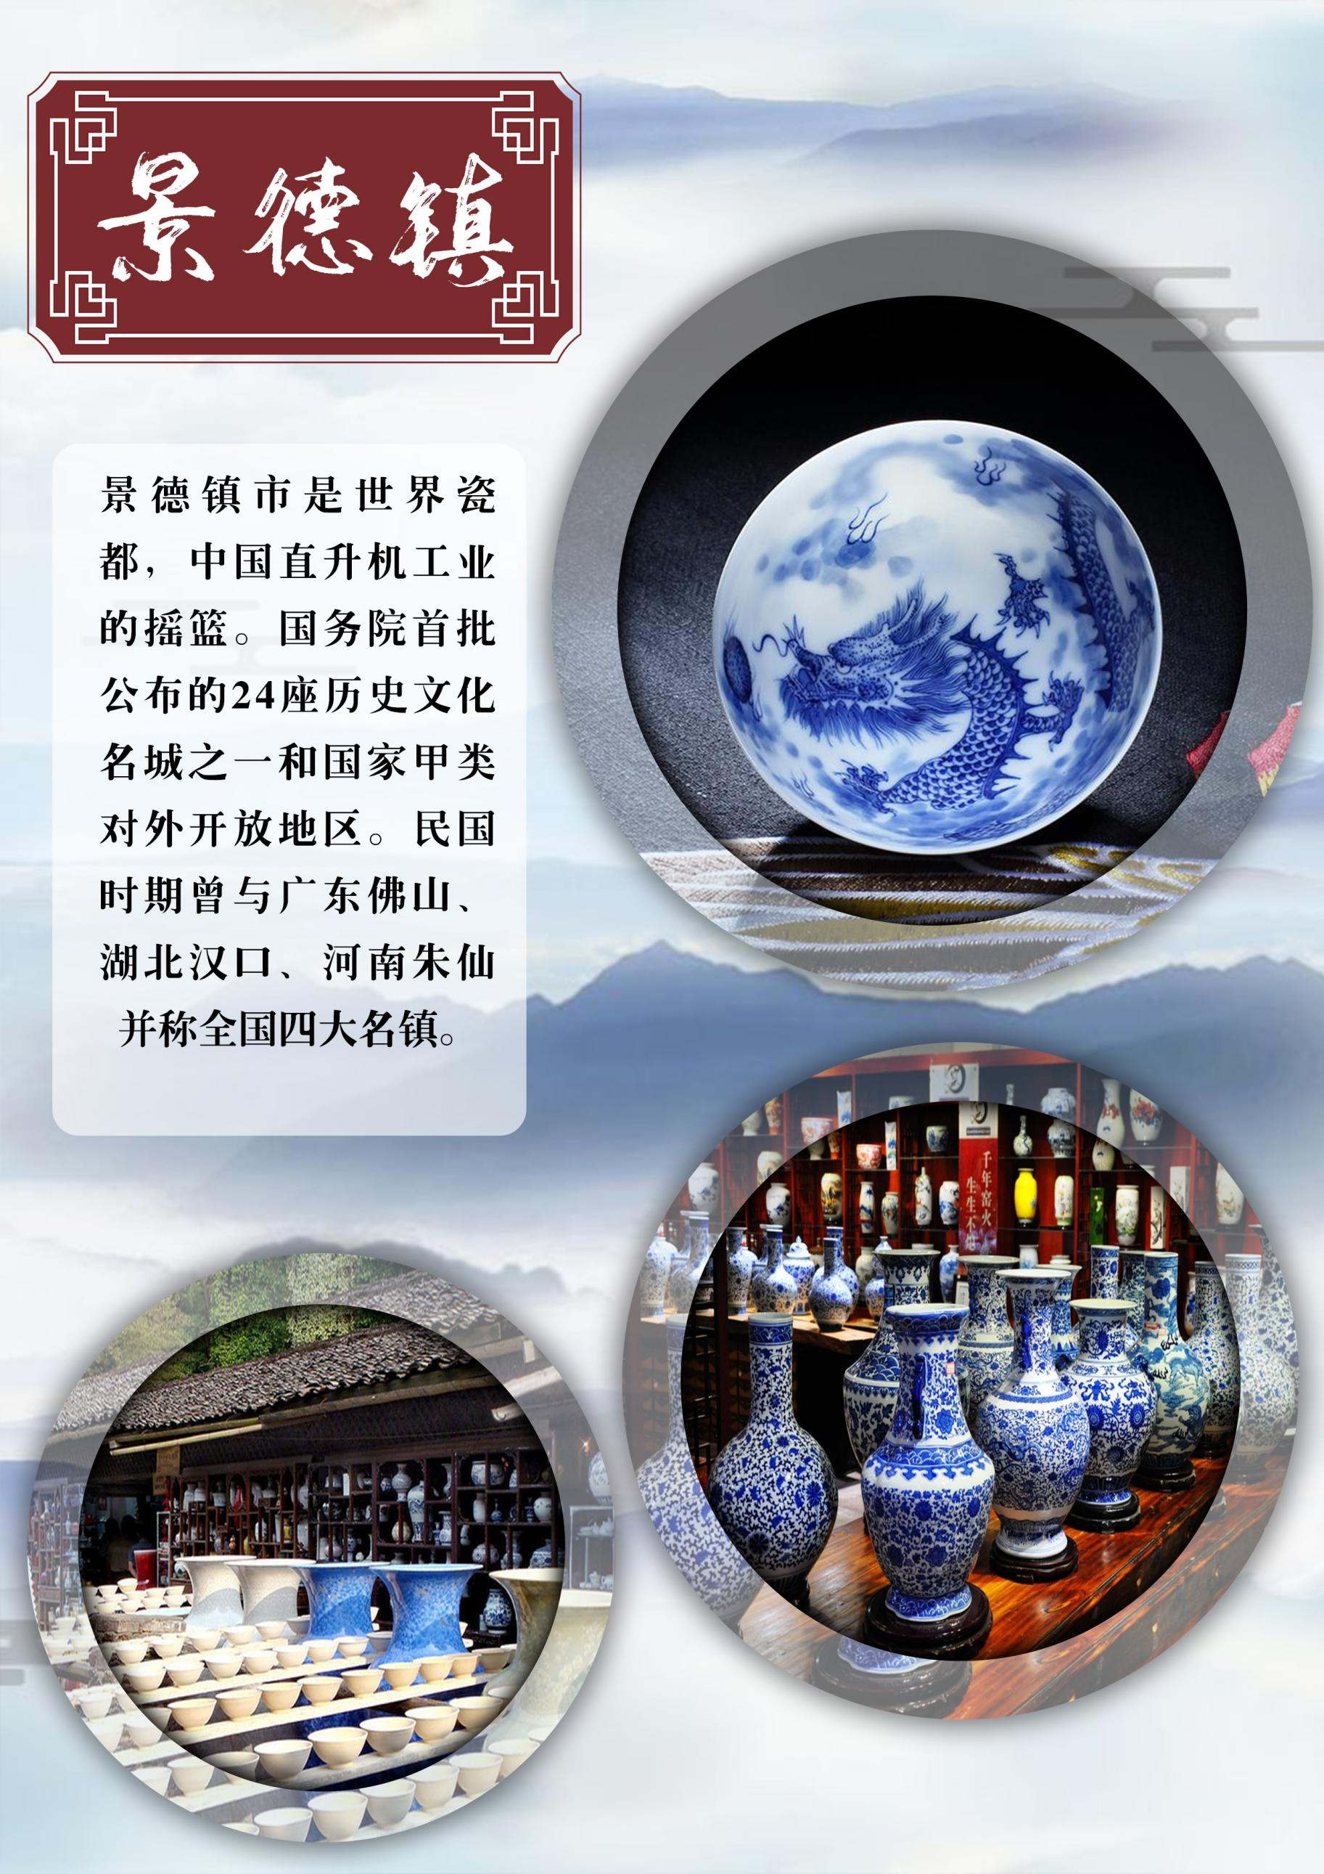
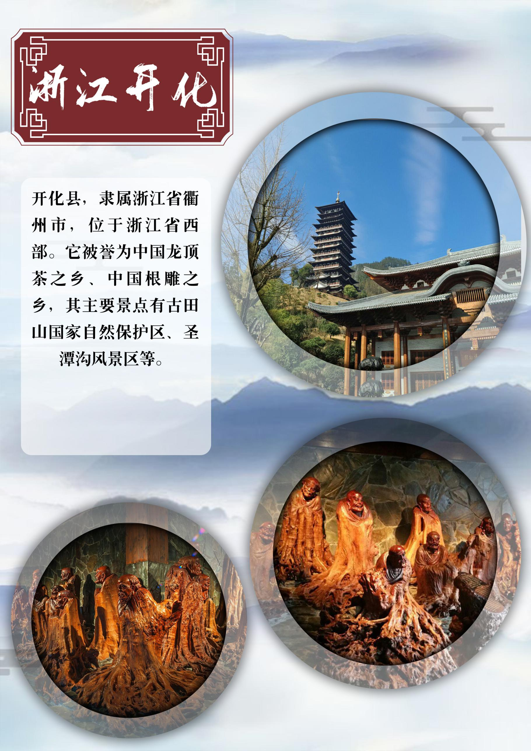
日期 | 行 程 内 容（以下游览先后顺序我社可根据实际情况作出合理调整！） | 供餐 | 住宿
第一天 | 各地出发赴江西九江或南昌，接站后入住酒店 | 无 | 南昌/  九江
第二天 | 早餐后，乘车前往中华十大名山、世界文化遗产、中国四大避暑胜地——【庐山】（门票65周末岁以上免，65岁以下补160元人，庐山旅游车景交免费赠送），以雄、奇、险、秀闻名于世，素有“匡庐奇秀甲天下”之美誉。游览形如提琴的--如琴湖， “人间四月芳菲尽，山寺桃花始盛开”的地方--花径、白居易草堂；相传朱元璋兵马脱险的--天桥；四季如春、犹如锦绣的--锦绣谷；自然风化的--仙人洞险峰；庐山人文景观的瑰宝、国共两党领导人唯一居住地--美庐（政策闭馆除外），游览观政治风云变幻莫测庐山会议会址（政策闭馆除外），游览【庐山博物馆】（周一闭馆，又称庐林一号别墅，曾为毛主席居住场所，紧邻芦林湖风景秀丽 | 早晚 | 庐山或九江
第三天 | 早餐后，途径中国最大淡水湖-鄱阳湖，览鄱阳湖与鄱阳湖交汇处，车赴中国瓷都【景德镇】景德镇市位于江西省东北部，处于皖、浙、赣三省交界处，是浙赣皖重要的交通枢纽中心城市之一。民国时期曾与广东佛山、湖北汉口、河南朱仙并称全国四大名镇。这里千年窑火不断，其瓷器以“白如玉，明如镜，薄如纸，声如磬”的独特风格蜚声海内外。千余年来，景德镇制瓷业集历代名窑之大成，汇各地技艺之精华，形成了独树一帜的手工制瓷工艺生产体系，创造了中国陶瓷史上最辉煌灿烂的一段历史。其成就之高、影响之大、技艺之精湛、品种之齐全，是任何时代，任何其他窑场都难以企及的。景德镇瓷器造型优美、品种繁多、装饰丰富、风格独特。青花、玲珑、粉彩、颜色釉，合称景德镇四大传统名瓷。薄胎瓷人称神奇珍品，雕塑瓷为中国传统工艺美术品。景德镇陶瓷艺术是中国文化宝库中的重要财富。参观：景德镇陶瓷生产基地【官窑陶瓷（游览90分钟）】官窑研究中心始建于公元1278年，世主忽必烈在浮梁县设立“浮梁瓷局”，至明清又在景德镇设立“御窑厂”，解放后成立“官窑御瓷研究中心”生产基地，专为中南海制作生产生活器具，现属于国家AAA级旅游文化遗产风景区。观看陶瓷生产工艺：拉胚、彩绘、上釉、烧制等制作流程、欣赏瓷都精品陶瓷展示、名人名作，亦可以选购心怡礼品馈赠亲友。乘BU车赴国家AAAA旅游景区【篁岭（游览180分钟）】，乘观光索道或景区交通巴士（上下缆车65岁以下130元/人自理购缆车赠送篁岭门票，65岁以上60元人自理）上山，村子依山而建，这座挂在山崖上600多年的古村落 ,地无三尺平，屋顶架晒成了凉晒农作物的主要场地。数百栋徽派古民居在百米落差的坡面错落有序排布，整个山间村绘就出世界独一无二的“晒秋”农俗景观、最美的乡村符号。从几近消亡的农俗景观到“最美中国符号”的发展，如今的“篁岭晒秋”代表的是一种文化符号，篁岭文化现象已成为“徽州文化生态保护试验区”，婺源文化产业标志性项目，江西微电影创造拍摄基地。范逸臣《世外逃园》、蒋欣与林永健《左轮手·枪》、宁夏卫视《最强小孩》、张楚楚与薛飞《九天玄鸟》、南昌电视台《属我最强》，《欢乐颂2》等等都在篁岭景区取景拍摄。这里一定是你不容错过的婺源代表性美景。【景区十大拍照打卡点】1.晒秋人家 2.天街古巷 3.五桂香堂 4.奇异怪屋 5.冒险森林 6.极速溜索 7.红豆杉群 8.垒心栈桥 9.梯田花海 10.爱在心田。来篁岭一年四季都可乐在其中，尤其是到了每年的春季，挂在那山崖上的菜花花海，更是游客心念念向往的打卡地......后赴衢州开化，晚餐品尝“根宫夜宴”特色餐（参加自费套餐赠送）“根宫夜宴”夜秀（套餐自费），是刚刚正式获得浙江省特色小镇的开化县根缘小镇，这当中深藏着一个国家5A级景区根宫佛国文化旅游区，其倾情打造的一台夜游灯光秀节目成为大家的追捧。每天晚上6时许，走进根宫佛国文化旅游区，首先开场的一场8分钟的“盘根化龙”光影秀，让白天里平凡无奇的照壁在灯光投影技术和动画的配合下变成精彩纷呈的中华文明穿越机，光影折射中演绎根雕故事。活字印刷、脸谱艺术等中华瑰宝一一呈现，将现场观众带入了中国悠久的传统文化中，笑看巨龙腾飞。真正实现了白天品根缘小镇根艺文化博大精深，晚上享现代科科技“盛宴”，24小时内就能穿越中华文明上下五千年。根宫夜宴是根宫佛国为了喜迎新中国70周年华诞，依托华夏根文化景区厚重的汉唐建筑和文化底蕴所精心打造，仅灯光就进行了8大光影提升工程，百人歌舞演艺大秀、近千方夜光人造月亮、近万方八面山佛光投影、超200台高清无人机震撼表演共同构成了这台融合了灯、光、声、电及高科技的全息光影+舞台秀，是一场高技术、高质量、重文创的华东第一光影舞台秀。  备注：不参加自费游客景区门口自由活动 | 早晚套餐赠送） | 开化
第四天 | 游览【根宫佛国】文化旅游区（门票100元人套餐赠送，不去不推，任何证件无优惠），国家AAAAA级旅游景区，国家生态文明教育基地，国家文化产业示范基地，中国最具特色的文化旅游胜地，中国十大休闲小城。根宫佛国文化旅游区即“开化县根博园”，位于浙江省开化县，旅游区占地面积3．03平方公里，资源体量巨大，类型丰富，涵盖地方景观、水域风光、遗址遗迹、建筑设施、人文活动、气候景观等六大主类，48个基本类型，这里山水灵秀、人文丰厚，景观独特，是让人震撼的世界唯一的根文化主题旅游区。根宫佛国巧妙地以根雕艺术、盆景艺术、赏石文化与园林古建为载体，融华夏上下五千年历史璀璨的文化于奇根异木，构建了一幅恬静优雅、天人合一的画卷，是一处寻根探源山水文化旅游胜地。根宫佛国是一座由千年树神铸就的神秘艺术殿堂，是根的宫殿、佛的国度，是今人留给后人的世界文化新遗产。美在亲近和谐、回归自然，奇在文化与生态珠联璧合，书写了世界园林史的奇迹！被誉为“天下第一奇园”【根宫佛国“菩提桥”玻璃桥】（套餐自理）全长178米，海拔高达150米悬空而立的网红菩提桥采用“三层全透明钢化玻璃+7D特效玻璃”走上去如履薄冰同时还能感受玻璃破碎、炸裂的感觉后，谢裕大博物馆是安徽省首家茶文化博物馆，总面积3500平方米，按徽派风格建造，是集黄山毛峰创始人谢正安及黄山毛峰茶的发展史、谢裕大产品的制作工艺展示、茶道表演、品茗为一体，以宣传徽州文化和徽州茶文化为主题的文化馆，是谢裕大茶业股份有限公司的对外品牌形象，更是黄山毛峰和中国茶文化传播的重要载体。“百年字号正安开，裕大辉煌今日创”。在“谢裕大茶行”创办百余年之际，谢裕大茶叶博物馆的建立，让世人可以更加直接生动地了解黄山毛峰，同时，也让“谢裕大”这块百年老字号招牌重现辉煌。下午赴游览“中国画里的乡村”——【宏村】（游览时间不低于2小时，65岁以上免门票，60-64岁补52元人，60岁以下补100元人 ）。宏村是以徽派建筑为特色的村落，因奥斯卡获奖电影《卧虎藏龙》而闻名中外，被誉为“中国画里乡村”。全村现保存完好的明清古民居有140余幢，著名景点有南湖春晓、月沼风荷、牛肠水圳、双溪映碧、雷岗夕照等。民间故宫“承志堂”富丽堂皇，可谓皖南古民居之最。村内鳞次栉比的层楼叠院与旖旎的湖光山色交相辉映，处处是景，步步入画。 | 早中晚 | 汤口
第四天 | 赴美丽的【黄山风景区】（65周岁以上免，60-64岁补95元人，门票：60岁以下补190元人，索道上90元/人自理+下80元/人自理），换乘景区小交通（价值38元/人自理）赴前山慈光阁票房，玉屏索道(8分钟)上山游览迎客松，玉屏楼景区、远眺天都峰、经黄山第一高峰莲花峰至百步云梯、鳌鱼洞（一线天）、鳌鱼峰、天海，用中餐（自备食品）后登黄山第二高峰—光明顶，远眺飞来石，（游览约3.5小时）。抵达白鹅岭索道站，乘缆车下山（8分钟） | 早 | 九江/南昌
第六天 | 根据返程时间安排返程，结束愉快之旅！ | 早
三、接待标准及参团须知：
接待标准 | 1.住宿：行程所列各地酒店标间，庐山酒店不含空调（若出现单人或单男单女时，需补差价400元/人,如酒店有三人房或加床，则不需补房差）行程中的所列酒店仅供参考；  2.用餐：5早3正（10人一桌，8菜1汤，若人数不足10人,则减少菜的数量或调整菜单；（如不用餐餐费不退）未含正餐未含正餐可委托导游代订30元人/餐  3.门票：已含篁岭+根宫佛国门票（无任何证件优惠），赠送项目不去不退；  温馨提醒：行程内所列不含门票需自理，请携带好个人身份证件按年龄享受优惠政策；  （优惠的年龄精确到年-月-日，以当天到达景区的日期为准）  4、交通：当地全程空调旅游车（按人数定车型保证一人一正座）；  5、导游：行程中所安排导游为持有国家导游资格证，从业经验的优秀人员；  6、购物：全程无购物 超市不算店  6、安全：含旅行社责任险，保额￥10万元/人；
自费项目 | 根宫夜宴门票+根宫特色玻璃桥+车费+服务费：188元人送根宫夜宴餐  备注：不参加自费游客第三天晚餐自理
门票  索道自理详情 | 门票详情 60岁以下 60-64岁 65岁以上  宏村 104 52 0  黄山 190 95 0  庐山 160 160 0  合计 454 307 0  索道详情 65岁以下 65岁以上  篁岭索道 130 60  黄山索道 170 170  合计 300 230
小童费用说明 | 1.4米以下含导服费及汽车车位以及餐费，不含（门票、火车票、酒店床位、环保车费用、缆车费用）如超高客人自付费用，小童不占酒店床位时需另补早餐费用；1.4以上同成人
特别说明 | 1、此团为散客当地拼团；有时会与我社其它线路互拼，但不影响原本线路的接待标准。  2、以上行程、火车车次及酒店安排以出团通知书为准，当地接待旅行社会在景点不变的情况下，有权对行程先后次序作出相应调整，团友如有异议，请在报名时向销售人员做出了解。  3、准确集合时间和地点，我社工作人员在出团前一天下午会以电话或短信方式通知客人，请注意确认查收，可以以短信回复方式确认收到。请客人耐心等待！！  4、含景区上下山及景区游览需换乘景区观光车，环保车套车形式，统一由车队调配，无法专车专用，客人物品随身携带，期间有可能会出现排队等车的情况，请客人配合。  5、赠送项目如因天气、景区关闭等不可抗拒因素导致无法参观的，不退任何费用。  6、本产品不接受孕妇预订。  7、庐山酒店不含空调和一次性洗漱用品，婺源酒店不含一次性洗漱用品，请客人自备，敬请谅解。
报名须知 | 1、旅行社确保火车票，客人不能对火车票铺位及车次有特殊要求！  2、此团为散客当地拼团，不派全陪领队，  3、此团最低成团人数10成人即可成团，如因人数不足导致无法成团，本公司会提前7天通知客人，客人可选择延期出发、更改线路出行、或退回所交团款。上述办法执行又无法成团，我社仅退回团款，不承担违约责任。游客报名出团前72小时内取消需承担300元人车损  4、请游客在报名时，准确登记姓名及身份证等号码（小孩出生年月），并在出游时携带有效证件（身份证、户口本、护照、回乡证等），如因个人原因而引发无法出行及一切经济损失，责任自负：  5、建议客人出游前购买旅游意外保险；潜水、自驾车、骑马、滑雪、漂流、攀岩等高风险项目旅行社在此特别提醒，建议投保高风险意外险种。根据中国保监会规定：意外保险投保承保年龄范围调整为2-75周岁，其中70周岁以上游客出险按保额的50%赔付，属于急性病的只承担医疗费用，不再承担其他保险责任。  6、有些景区景点对于军人、老人、儿童等特定人群有一定优惠，请旅游者提前向导游出示证件以便导游购买优惠门票，如购买门票后再向导游出示，将不能享受优惠。  7、请贵宾报名前确认自身健康状况是否适合此次行程。说明：因个人既有病史和身体残障在旅游行程中引起的疾病进一步发作和伤亡，旅行社不承担任何责任，现有的保险公司责任险和意外险条款中，此种情况也列入保险公司的免赔范围。旅行社为非健康医疗专业咨询机构，无法判定游客的身体健康状况是否适合参加本次旅游活动，游客在旅行社签订旅游合同，即视为游客已经了解本次旅行的辛苦程度和行程中医疗条件有限的前提，并征得专业医生的同意。①报名时旅游者应确保身体健康，保证自身条件能够完成旅游活动，身体健康状况不佳者，请咨询医生是否可以参加本次旅游活动，根据自身情况备好常用药和急救药品，因自身疾病而引起的后果，游客自行承担责任。②游客出现急症请主动通知工作人员，旅行社将协助游客就进送往当地医疗机构检查治疗。③有听力、视力障碍的游客须有健康旅伴陪同方可参团，个人有精神疾病和无行为控制能力的不能报名参团！  8、此线路不接受孕妇、患有传染病等可能危害其他旅游者健康和安全的客人及80岁以上游客的报名，如有隐瞒自身健康状况而产生意外或导致其他损失，概由游客承担，旅行社不承担责任；另外不接受65岁以上老人家、18岁以下未成年人、残障人士、外籍人士等特殊人群单独参团，此类人群需有亲戚朋友、监护人、中文翻译陪同方可参加；并且65岁以上老人或18岁以下未成年人报名需要签订“健康申明书”。  9、因是散客拼团，因个人原因不用的餐不能餐费，江西部分景区酒店用晚餐送早餐，若不在入住酒店内用晚餐。  10、行程中如自行离团，视为游客单方面解除旅游合同，因自身原因不参加旅行社安排的游览景点或个人原因中途离团，未产生的费用（如：门票、住宿等）一律不退。离团期间安全问题由客人自负，请并在离团前签订自愿离团证明。  11、游客所乘坐的火车车次及在当地入住的准确酒店、集合时间、地点等相关信息我社会提前以出团通知书的形式确认给您，以此为准。  12、请游客认真填写游客意见书。游客签名的意见书将作为处理投诉及反馈意见的重要依据；请游客务必认真填写意见书，如不签或签了“满意”而又再回到深圳投诉，请恕我社概不承担责任。  13、退团说明：游客报名后因故不能参加本次旅游，国内游可在出发前换人参团，在旅行社重新签订合同，但所换游客须承担被换旅游者已出的机票或火车票的实际退票损失费用。如果确认退团，游客须承担旅行社业务预订损失费。如机票和火车票和订房费，因散客操作特殊性，若出现旅游者退团，我社严格按照《团队国内旅游合同》规定来执行，如果按规定比例支付的业务损失费用不足以赔偿旅行社的实际损失，旅游者应当按实际损失对旅行社予以赔偿，但最高额不应当超过旅游费用总额。  14、行程中发生的纠纷，旅游者不得以拒绝登(下)机(车、船)、入住酒店等行为拖延行程或者脱团，否则，除承担给组团旅行社造成的实际损失外，还要承担旅游费用20-30%的违约金。
温馨提示 | 1、餐饮方面：全程用餐的情况会根据游客游览的时间做一个合理的调整，视具体情况而定的；旅游目的地饮食习惯与出发地不同，江西口味重、偏辣且油腻，主食以米饭为主。不一定都能符合游客的口味；餐厅的服务水准也与广东有一定差距，有需要时请与导游及服务员联系；我们将尽快为你解决问题。  2、酒店方面：为了提倡环保，现各酒店已经开始逐步取消一次性牙膏牙刷等物品，请游客自行携带洗漱用品；使用酒店物品时，请看清是否免费使用。退房时自行结清房间提供的饮料、食品、洗涤和长途电话费用。抵达酒店后，旅游者须听从导游安排；酒店住宿以两人一室、自由组合为原则，如出现单男单女，本公司将安排拼房、加床或安排三人间，如不行客人则需现补房差；如果旅游者特别指定单人房间，请于出行前支付单人房差额并取得本公司的确认，以免出行后产生纷争。  3、酒店的设施与城市酒店有一定的差别，江西景区因地处山高，云雾环绕，（如：相对潮湿、规模较小），请游客多多理解；山区酒店热水限时供应（具体时间当天通知）；部分酒店房间不配备独立空调，有些酒店房间开空调需另外收费（空调长期受高山气候影响，效果可能不是太好，敬请谅解！）  4、安全方面：游客从事潜水、漂流、骑马、游泳、攀岩等具有人身危险性的活动和自由活动时，一定要根据自身的健康状况来自主决定，老人和孩子应有家人陪同不能单独活动；游客在活动期间不遵守规定、自身过错、自由活动期间内的行为或者自身疾病引起的人身和财产损失责任自负，旅行社不承担责任；旅游期间财物请随身保管，车上不可放贵重物品。抵达景区后，请谨记集合地点、时间、所乘游览的巴士车牌号。听取当地导游有关安全提示和忠告，应预防意外事故和突发性疾病的发生。在景区参观游览时，请听从导游的安排，不要擅自离队，如果迷失方向，原则上应原地等候导游的到来或者打电话求救、求助，千万不要着急。  5、请游客出发前根据旅游地天气情况准备适宜出行的衣物、鞋子、雨具等；  6、请游客依照个人习惯带适量常用药品、护肤用品（防嗮、保湿）等；  7、江西气候相对干燥，请勿在景区吸烟。
免责情况 | - 因不可抗力因素造成团队行程更改、延误、滞留或提前结束时，旅行社可根据当时的情况全权处理，如发生费用加减，按未发生费用退还游客，超支费用由游客承担的办法处理。旅行社在旅途中有权根据实际情况对行程先后顺序作调整，但不影响原定的接待标准及游览景点；  - 如遇到堵车等非旅行社原因造成的误上火车及误登飞机等其它经济损失，旅行社概不承担责任。可在根当地协助处理，所产生的费用一切由游客承担。  3、自由活动时间，请听从导游安排的准确集合时间及地点！如因客人自愿自行参加非旅行社组织的活动，出现任何意外受伤情况，责任由客人个人承担，旅行社不承担责任；  4、意外情况发生时，旅行社已经采取措施尽量避免扩大损失，但游客不予配合而产生的费用，旅行社不予承担。  5、按照国家旅游局的规定，旅游者在境内、外不准许参与色情场所等其他法律所不允许情况的活动，如有前往者，须负责自己的行为后果，本公司已作说明，对此不承担任何责任。

